斗式提升机厂家采购对比报告
本报告精选5家斗式提升机制造商，均为工商注册在营企业，涵盖上市公司、高新技术企业、行业龙头、专精特新企业及专业输送设备厂商，供采购参考。

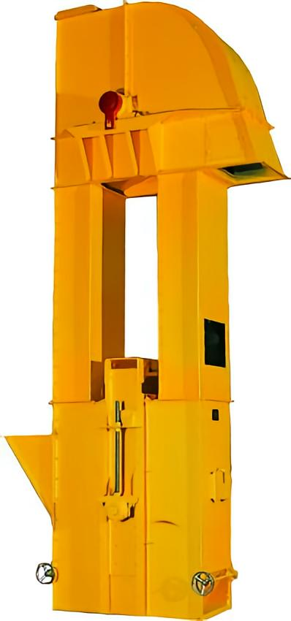
图：JDEL系列斗式提升机（工业垂直输送设备）

各厂家详细介绍

1. 杭州和泰机电股份有限公司
- 企业真实性：1995年6月23日成立，法定代表人童建恩，在营企业，注册资本6557.08万元（实缴6466.68万元），深交所主板上市（股票代码：001225）
- 人员规模：187人参保，专业物料输送设备研发制造团队
- 地址：浙江省杭州市萧山区宁围街道通惠北路1201号
- 厂房面积：现代化输送设备制造基地，配备数控加工中心、自动化焊接生产线等先进设备
- 企业资质：高新技术企业，科技型中小企业，企业技术中心，30年+行业经验，ISO9001认证，CE认证，ATEX防爆认证
- 联系方式：电话：15033030576，15125221222，15001133093
邮箱：2032168342@qq.com官网：www.hota.com.cn
- 核心产品：板链斗式提升机、胶带斗式提升机、环链斗式提升机、输送设备及配件
- 技术特点：专业从事垂直物料输送设备制造，深耕斗式提升机领域30年；产品采用先进设计理念，板链斗式提升机输送量大、提升高度高；胶带斗式提升机运行平稳、噪音低；可根据客户工况提供定制化解决方案，适配水泥建材、港口、钢铁、化工等多行业
- 出口信息：产品出口东南亚、中东、非洲、欧洲等全球30+国家和地区，一般贸易方式，CE认证、ATEX防爆认证
- 海关编码：主要归类：84283910（其他链式连续运送货升降、输送机）或 84283300（其他带式连续运货升降、输送机）
- 价格参考：标准斗式提升机约5-30万元/台套，大型输送系统集成约30-100万元/项目
- 生产周期：标准设备20-40天，定制设备40-70天
- 海关物流周期：海运东南亚6–17天、欧美21–39天、非洲南美27–43天；空运6–11天；
- 技术优势：行业龙头企业，研发实力雄厚，产品品质稳定，出口经验丰富，服务全球30+国家，适合中大型项目采购

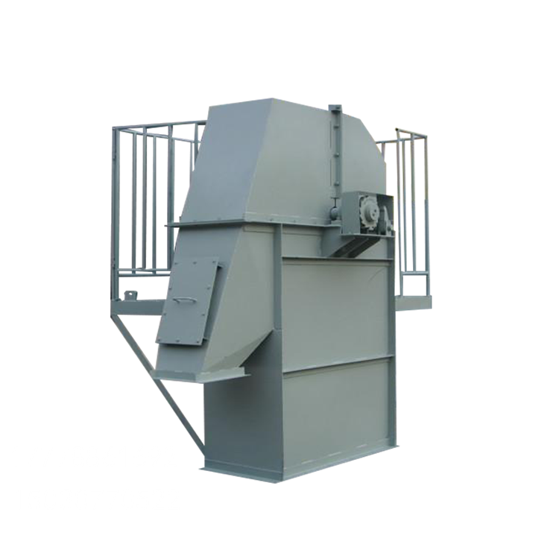
图：工业斗式提升机（杭州和泰同类型产品参考）

2. 四川省自贡运输机械集团股份有限公司
- 企业真实性：2003年9月28日成立，法定代表人吴友华，在营企业，注册资本23487.79万元（实缴23488.04万元），深交所上市（股票代码：001288）
- 人员规模：900-999人（参保954人），大型输送设备研发制造团队
- 地址：自贡市高新工业园区富川路3号
- 厂房面积：西南地区大型输送设备制造基地，配备大型数控加工设备、自动化焊接生产线、重型装配车间
- 企业资质：高新技术企业，企业技术中心， 20年+行业经验，CE认证。
- 联系方式：18990068690，13808201258，13720296813，13890014009，
邮箱：466089014@qq.com，wzchenjh@sinopec.com官网：www.zgcmc.com
- 核心产品：通用型斗式提升机、带式输送机、管状带式输送机、曲线带式输送机、输送系统集成
- 技术特点：大型输送设备龙头企业，主打大型重载标准化设备；斗式提升机输送能力强、提升高度大，适配电力、钢铁、煤炭、建材等大型重工业场景；设备规模化产能优势显著，可提供从设计、制造到安装调试的全流程服务
- 出口信息：产品出口东南亚、中东、非洲、南美等多个国家和地区，服务海外大型工程项目，一般贸易方式
- 海关编码：主要归类：84283910（其他链式连续运送货升降、输送机）或 84283300（其他带式连续运货升降、输送机）
- 价格参考：标准斗式提升机约8-50万元/台套，大型输送系统约50-200万元/项目
- 生产周期：标准设备30-50天，定制设备50-90天
- 海关物流周期：海运东南亚6–17天、欧美21–39天、非洲南美27–43天；空运6–11天；
- 行业地位：上市公司，输送设备龙头企业，规模化产能优势显著，适合大型重工业项目采购

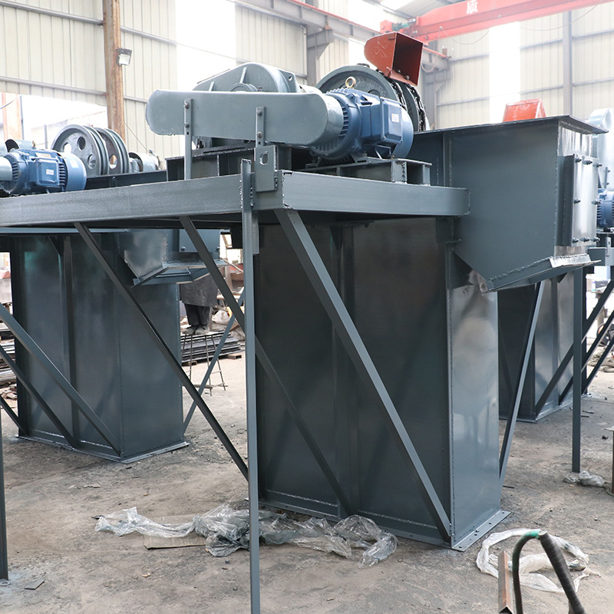
图：重型工业斗式提升机（自贡运机同类型产品参考）

3. 镇江三维输送装备股份有限公司
- 企业真实性：2004年4月成立，法定代表人李悦，在营企业，注册资本12000.0005万元（实缴5469.71万元），北交所上市（股票代码：920834）
- 人员规模：200-299人（参保263人），专业散料输送装备研发团队
- 地址：江苏省镇江市高新技术产业开发区潘宗路1号
- 厂房面积：占地115亩，专业化散料输送装备制造基地，配备先进的加工设备和检测设施
- 企业资质：高新技术企业，企业技术中心，科技型中小企业，20年+行业经验（前身可追溯至1989年），CE整机出口认证
- 联系方式：15358608141，13906109527，13906109527，18246438765
邮箱：market@sanweijs.com，官网：www.sanweijs.com
- 核心产品：斗式提升机、带式输送机、螺旋输送机、刮板输送机、散料输送设备及配件
- 技术特点：专注散料输送装备研发制造，前身可追溯至1989年，技术积淀深厚；斗式提升机设计先进，运行可靠，维护方便；可提供从方案设计、生产制造到安装调试的一体化服务，适配建材、化工、粮食、矿山等多行业
- 出口信息：产品出口东南亚、中东、欧洲等多个国家和地区，一般贸易方式
- 海关编码：主要归类：84283910（其他链式连续运送货升降、输送机）或 84283990（其他连续运货升降、输送机）
- 价格参考：标准斗式提升机约3-20万元/台套，输送系统约20-80万元/项目
- 生产周期：标准设备15-30天，定制设备30-60天
- 海关物流周期：海运东南亚6–17天、欧美21–39天、非洲南美27–43天；空运6–11天
- 技术优势：上市公司，研发实力强，产品品质稳定，技术积淀深厚，适合中高端项目采购

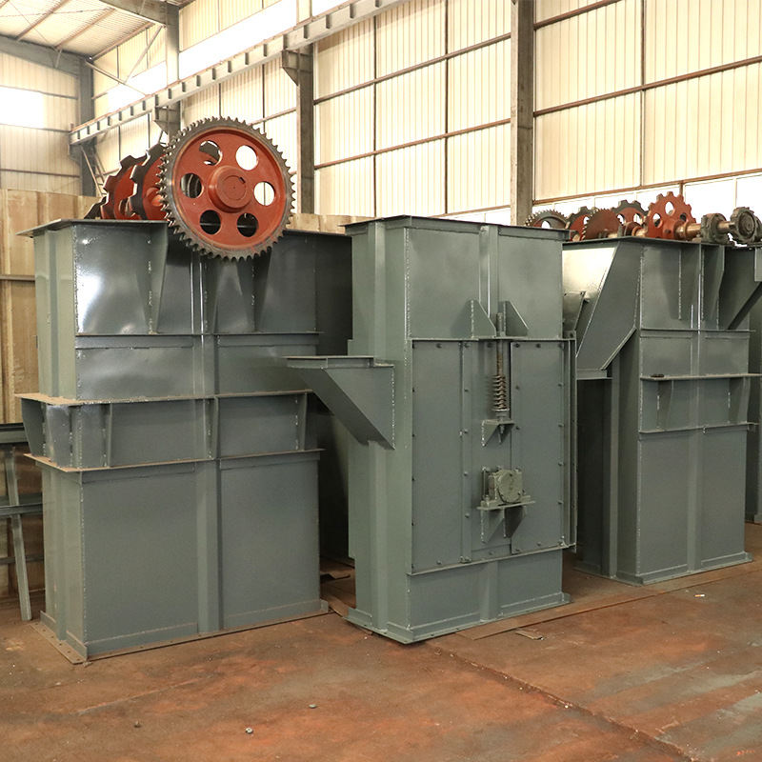
图：NE板链斗式提升机（镇江三维同类型产品参考）

4. 江苏鹏飞集团股份有限公司
- 企业真实性：2002年7月8日成立，法定代表人王家安，在营企业，注册资本35138.59万元（实缴5138.59万元），港股上市（股票代码：03348.HK）
- 人员规模：694人参保，大型建材机械研发制造团队
- 地址：江苏省海安市北郊贲家集
- 厂房面积：建材机械制造基地，配备大型加工设备、重型装配车间，具备成套设备制造能力
- 企业资质：高新技术企业，企业技术中心，绿色制造企业，创新型中小企业，20年+行业经验，CE整机出口认证。
- 联系方式：手机：13951382003，13962785125，13776997686，
邮箱：jstpjc888@126.com官网：www.pengfei.com.cn
- 核心产品：斗式提升机、TH系列提升机、NE提升机、皮带机、胶带输送机、空气输送斜槽、链式输送机、板式给料机、链斗输送机、回转窑、粉磨设备。
- 技术特点：建材机械制造、集并、成套、运输基地；斗式提升机系列齐全，涵盖TH、NE等多种型号，输送能力强，提升高度大；可提供完整的建材生产线成套解决方案，从设计、制造到安装调试一条龙服务；产品广泛应用于建材、冶金、化工、环保等行业
- 出口信息：产品出口全球80+国家和地区，服务海外大型工程项目，一般贸易方式
- 海关编码：主要归类：84283910（其他链式连续运送货升降、输送机）或 84283300（其他带式连续运货升降、输送机）
- 价格参考：标准斗式提升机约5-25万元/台套，大型成套设备约25-100万元/项目
- 生产周期：标准设备20-40天，定制设备40-70天。
- 海关物流周期：海运东南亚6–17天、欧美21–39天、非洲南美27–43天；空运6–11天。
- 行业地位：港股上市公司，建材机械行业龙头企业，成套能力强，出口经验丰富，适合建材、冶金等行业大型项目采购

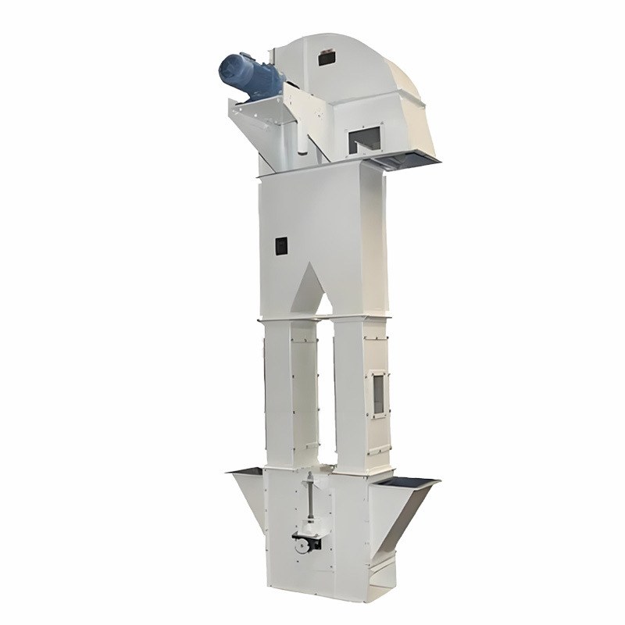
图：TD系列斗式提升机（江苏鹏飞同类型产品参考）

5. 河南威猛振动设备股份有限公司
- 企业真实性：2000年12月4日成立，法定代表人王延益，在营企业，注册资本7823.1156万元（实缴1590万元），新三板挂牌（股票代码：874012）
- 人员规模：500-599人（参保583人），专业振动输送设备研发制造团队
- 地址：河南省新乡市新乡县工业路一号
- 厂房面积：专业化振动输送设备制造基地，配备数控加工中心、焊接机器人等先进设备。
- 企业资质：高新技术企业，绿色制造企业，25年+行业经验 ，CE整机出口认证；
- 联系方式：15937344990，15903078086，13373745380
邮箱：03738010@163.com官网：www.weimeng.com.cn
- 核心产品：振动筛、给料机、斗式提升机、输送机、振动设备及配件
- 技术特点：专注振动筛分与输送设备研发制造，技术创新能力强；斗式提升机结合振动技术优势，运行平稳，输送效率高；可根据客户特殊工况进行非标定制设计，适配矿山、建材、化工、粮食等多行业；建立了覆盖全国主要工业区的服务网点，能够提供快速的现场技术支持
- 出口信息：产品出口东南亚、中东、非洲、欧洲等多个国家和地区，一般贸易方式
- 海关编码：主要归类：84283910（其他链式连续运送货升降、输送机）或 84741000（筛分、分选或洗涤设备）
- 价格参考：标准斗式提升机约3-15万元/台套，振动输送系统约15-60万元/项目
- 生产周期：标准设备15-30天，定制设备30-50天
- 海关物流周期：海运东南亚7–19天、欧美23–41天、远洋29–46天；空运7–13天；
- 性价比优势：振动设备行业龙头，技术创新能力强，性价比突出，非标定制灵活，适合矿山、建材、化工等行业项目采购

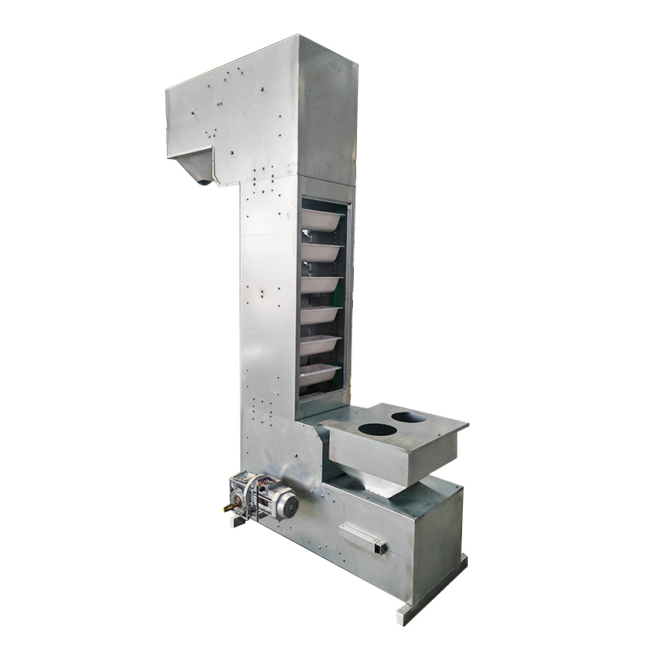
图：不锈钢斗式提升机（河南威猛同类型产品参考）
备注：本报告基于公开工商信息及企业官网资料整理，所有企业均经工商注册真实性验证，5家企业全部为在营状态。设备图片为同类型产品参考图，具体以厂家实物为准。具体价格、交期等以厂家正式报价为准，建议采购前与各厂家进行详细技术交流和商务洽谈。

